**ПИ20-4 Щепкин М.А  
Контрольные вопросы**

1. С помощью какого класса предоставляется доступ к ресурсам из кода Java?
2. Какие основные квалификаторы ресурсов вы знаете?

MCC и MNC, Язык и регион(en, Fr, en-rUS, fr-rFR, fr-rCA, b+en, b+en+US, b+es+419), Направление макета(ldrtl, ldltr), Основной размер экрана(sw<N>dp), Доступная ширина(w<N>dp), Доступная высота(h<N>dp), Размер экрана(small, normal, Large, xlarge)

1. Какие основные XML-атрибуты используются для задания расположения виджета на экране?

LinearLayout, RelativeLayout, AbsoluteLayout, Table Layout

1. Какие основные XML-атрибуты используются для задания отображения виджета на экране?

**android:text** android:layout_width, android:layout_column, android:orientation

**Дополнительные задания**

1. Изучите все виды квалификаторов в окне создания нового ресурса. Изучите документацию и узнайте, для чего они служат.
2. Изучите основные виды расположений: LinearLayout, RelativeLayout, AbsoluteLayout, Table Layout. C помощью каждого из них постройте расположение элементов, как показано на рисунке:

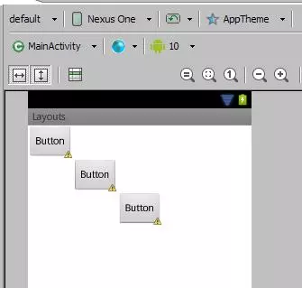

LinearLayout:

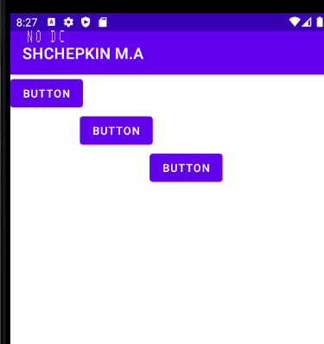

В код Button добавил

android:layout_marginLeft="90dp"

RelativeLayout:

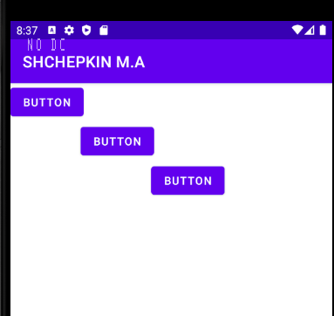

Добавил:

android:layout_marginTop="100dp"  
android:layout_marginLeft="180dp"

AbsoluteLayout:

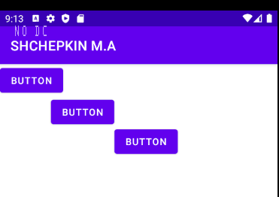

Table Layout:

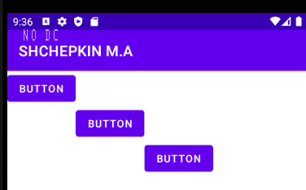

android:layout_column='2'

1. Проведите рефакторинг написанного приложения так, чтобы студия не показывала ни одного предупреждения.

